
T.C. HARRAN ÜNİVERSİTESİ
KABLOSUZ AĞ BAĞLANTI REHBERİ

BİLGİ İŞLEM DAİRE BAŞKANLIĞI
2023

Iphone ve iPad için Bağlantı Ayarları

Öncelikle ayar dosyasını sunucumuzdan çekebilmeniz için Harran Wifi / GPRS / 3G / veya bir kablosuz ağ üzerinden internete bağlı olmalısınız. Şu adrese girin:
http://eduroam.harran.edu.tr/assets/uploads/sites/7/files/ios_config-18122019.mobileconfig

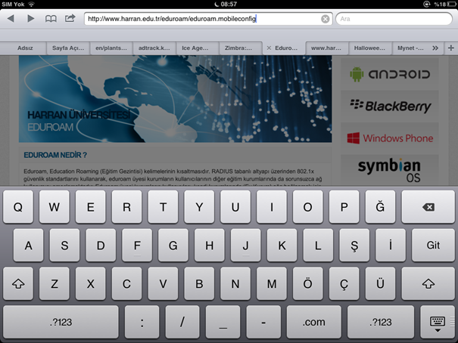

Adrese bağlandığınızda aşağıdaki resimde görüldüğü gibi yeni bir profil yüklemeniz istenecek. "Yükle" butonuna basın.

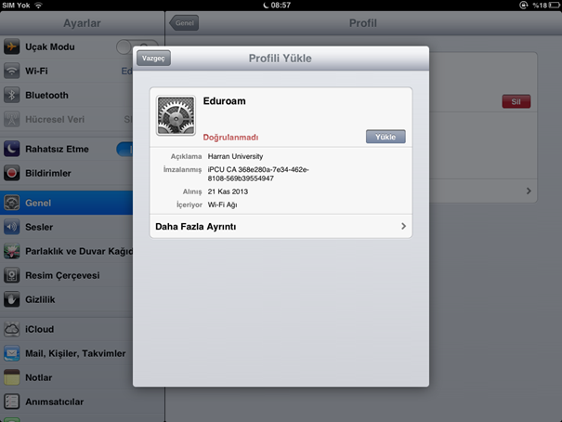

Açılan uyarı penceresinde 'Şimdi Yükle' butonuna basın.

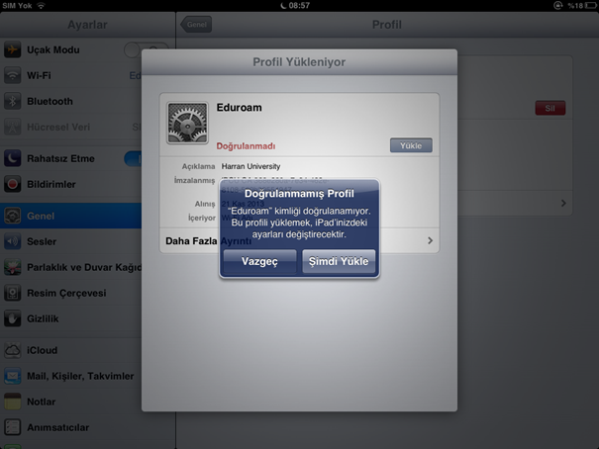

Profil yüklendikten sonra "Bitti" butonuna basın.

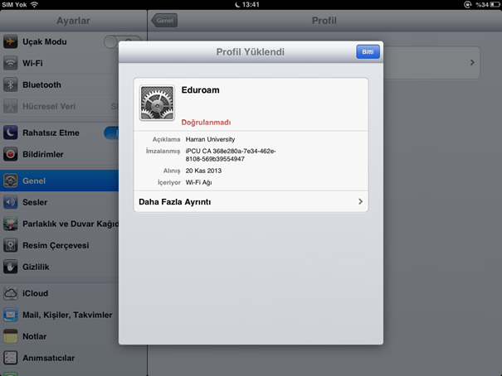

Ayarlar menüsünden Wi-Fi'ye girin ve listede eduroam'a tıklayın. Kullanıcı adı ve parolanızı soracak. Kullanıcı adı kısmına öğrenci iseniz ogrencinumaraniz@ogr.harran.edu.tr personel iseniz harran.edu.tr mail adresinizi yazın ve harran.edu.tr şifrenizi yazarak "Katıl" butonuna basın.
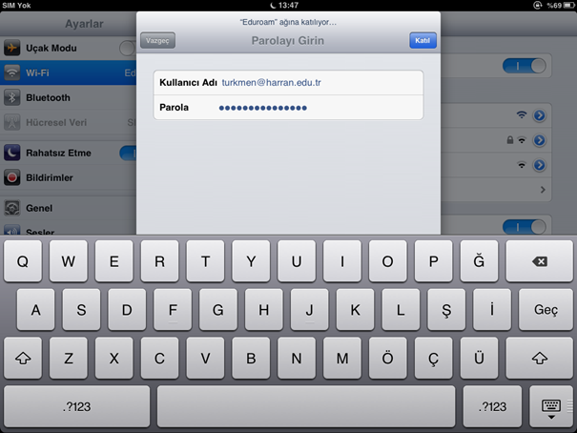

Sertifika Doğrulanmadı yazan uyarı gelecek. "Kabul et" butonuna basın.

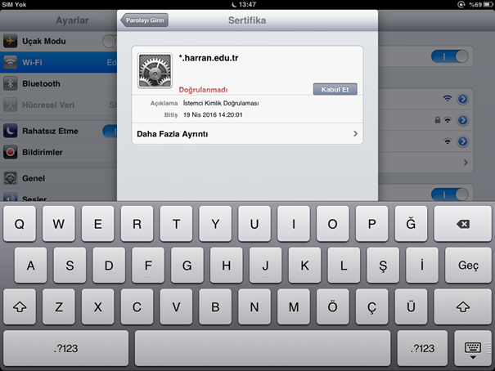

Android İşlemci Telefonlar İçin Bağlantı Ayarları
Kablosuz Ağlar listesinde eduroam'u seçip aşağıda görüldüğü gibi ayarları yapın. Kullanıcı adı yazan yere harran.edu.tr ile biten kullanıcı adınızı yazınız.
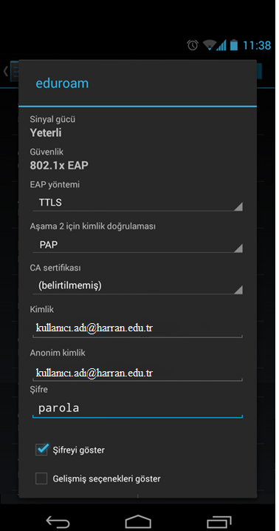

MAC OS X İçin Bağlantı Ayarları
Öncelikle ayar dosyasını sunucumuzdan çekebilmeniz için Harran Wifi / GPRS / 3G / veya bir kablosuz ağ üzerinden internete bağlı olmalısınız.Mac Os 10.7 ve üzeri ios için safari ile
http://eduroam.harran.edu.tr/assets/uploads/sites/7/files/eduroammobileconfigfile-17112017.mobileconfig
adresine gidin.Bir profil dosyası çalışacak ve kurmak isteyip istemediğinizi soracak. Continue düğmesine tıklayın.

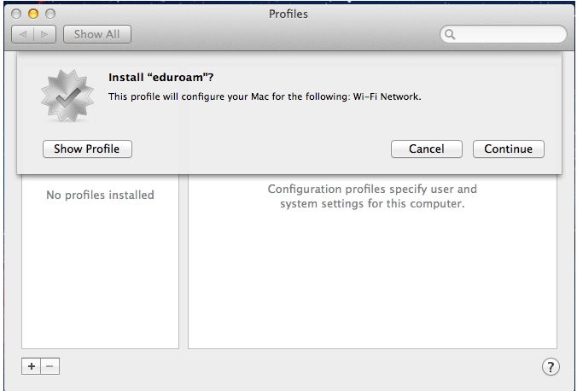

Bir sonraki aşamada emin olup olmadığınızı soracak. Yine Continue yazan düğmeye tıklayın.

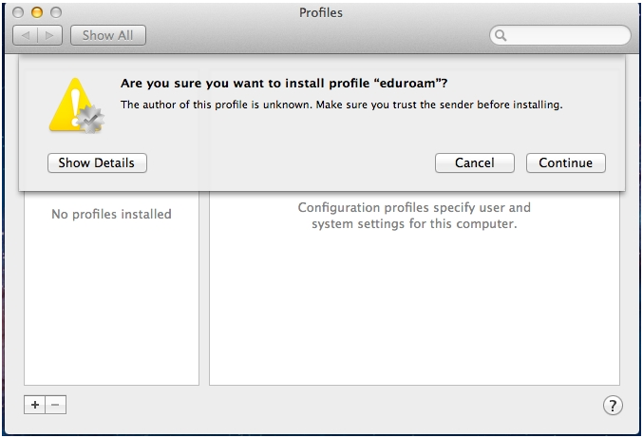

Açılan pencerede kullanıcı adınızı (mail adresiniz) ve şifrenizi girin. Install düğmesine tıklayın.
Username ve Password yazan yere Harran Üniversitesi Webmail' ine giriş yaptığınız mail adresinizi yazın. Örneğin;

Akademik ve İdari Personel İçin: kullaniciadi@harran.edu.tr

Windows 7 İçin Bağlantı Ayarları
SECUREW2 programını indirdikten sonra çift tıklayarak kurulumu başlatın. Kurarken hazır gelen ayarlarda bir değişiklik yapmadan ilerleyerek kurulumu tamamlayın. Bilgisayarın yeniden başlatılmasını isteyecek.
Yeniden başlattıktan sonra aşağıdaki ayarları yaparak devam edin. Kablosuz ağ bağlantıları penceresini açın. Bu pencerede sol taraftaki 'ilgili görevler'kısmındaki 'Gelişmiş ayarları değiştir' linkine tıklayın.

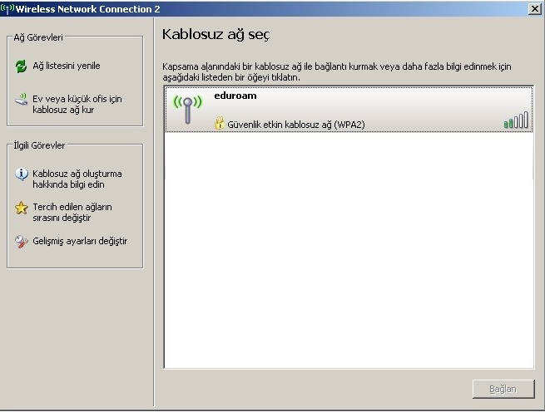

Kablosuz ağ bağlantısı özellikleri penceresi açılacak. Bu penceredeki sekmelerden 'Kablosuz Ağlar' sekmesine tıklayın. Kablosuz Ağlar sekmesi aşağıdaki resimde göründüğü gibidir. 'Ekle' butonuna tıklayın.

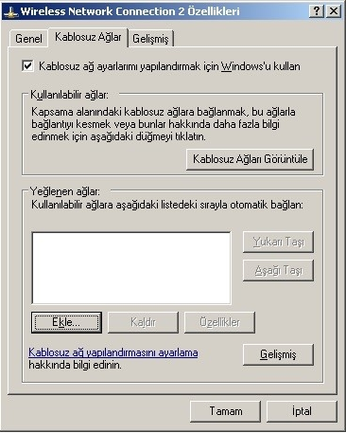

Kablosuz ağ ekleme penceresi açılacak. 'İlişkilendirme' sekmesinde;

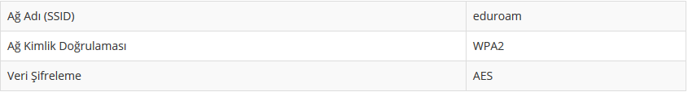

resimdeki gibi doldurup, yukarıdaki 'Kimlik Doğrulama' sekmesini tıklayın.
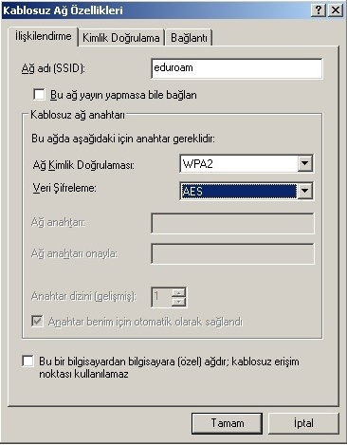

'Kimlik Doğrulama' sekmesinde, EAP türü : SecureW2 EAP-TTLS seçin. Aşağıdaki iki kutu seçili olmayacak. Sonra 'Özellikler' butonuna tıklayın.

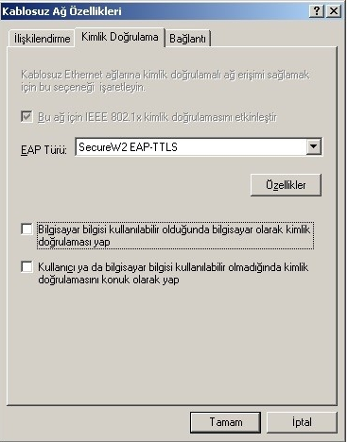

SecureW2 Configuration penceresi açıldığında 'Yapılandır' butonuna tıklayın.
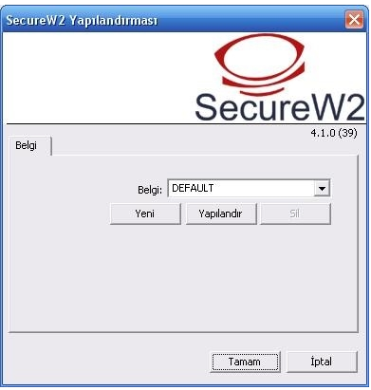

'Bağlantı' sekmesi resimdeki gibi ayarlanacak.
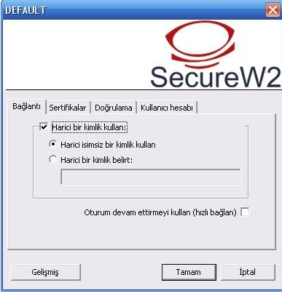

'Sertifikalar' sekmesi resimdeki gibi ayarlanacak.
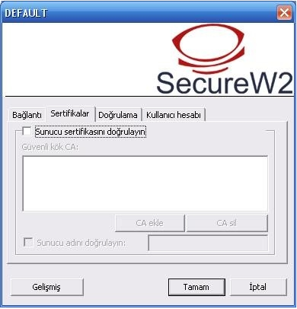

'Doğrulama' sekmesinde ilk kutuda 'PAP' seçilecek.
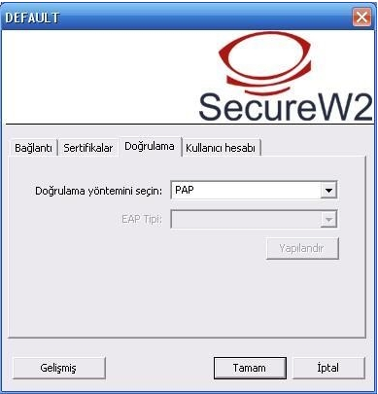
'Kullanıcı Hesabı' sekmesinde eğer her seferinde şifre sorulmasın istiyorsanız mail adresinizi ve şifrenizi yazın. Örneğin,
- Akademik ve İdari Personel İçin: isimsoyisim@harran.edu.tr,

'Tamam' butonuna basın, tekrar 'Tamam' butonuna basıp diğer pencereyi de kapatın. Diğer iki pencereyi de 'Tamam' butonlarından kapatın. Bundan sonra Kablosuz ağlarda eduroam'a tıklayarak girebilirsiniz.
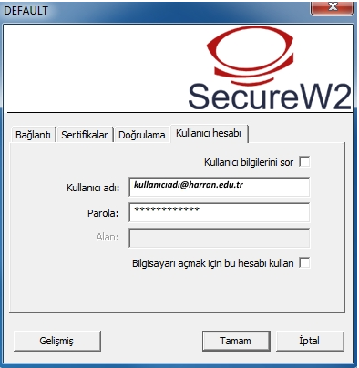

Windows 8 İçin Bağlantı Ayarları
Windows 8 ile eduroam ağına bağlanmak için ek bir program kurmanıza gerek yoktur. Kablosuz ağlar listesinden eduroam'ı seçin.

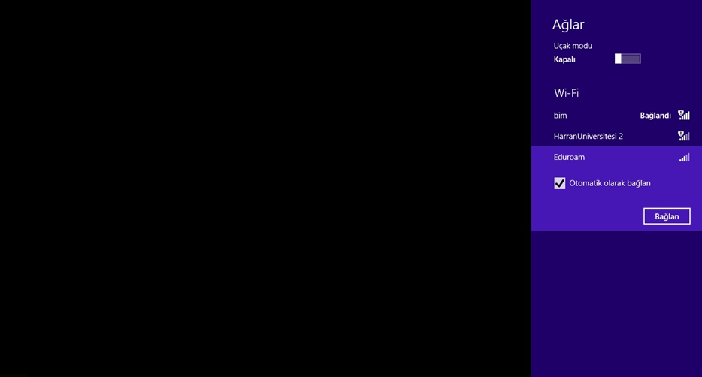

Kullanıcı adı ve şifre sorduğunda, kullanıcı adı kısmına:
- personel için @harran.edu.tr ile biten mail adresi,
- öğrenciler için ogrencinumarasi@ogr.harran.edu.tr girilmelidir.

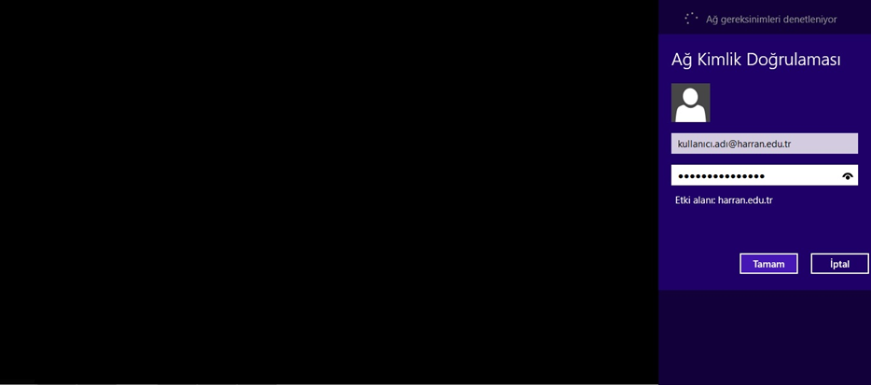

parola kısmına ise harran.edu.tr sayfasına girişte kullandığınız şifrenizi girin.

Windows 10 İçin Bağlantı Ayarları
SECUREW2 programını indirdikten sonra çift tıklayarak kurulumu başlatın. Kurarken hazır gelen ayarlarda bir değişiklik yapmadan ilerleyerek kurulumu tamamlayın. Bilgisayarın yeniden başlatılmasını isteyecek.
Kullanıcı adı şifre yazan yere Harran Üniversitesi Webmail' ine giriş yaptığınız mail adresinizi yazın.
- Örneğin: Akademik ve İdari Personel İçin: mailadresi@harran.edu.tr

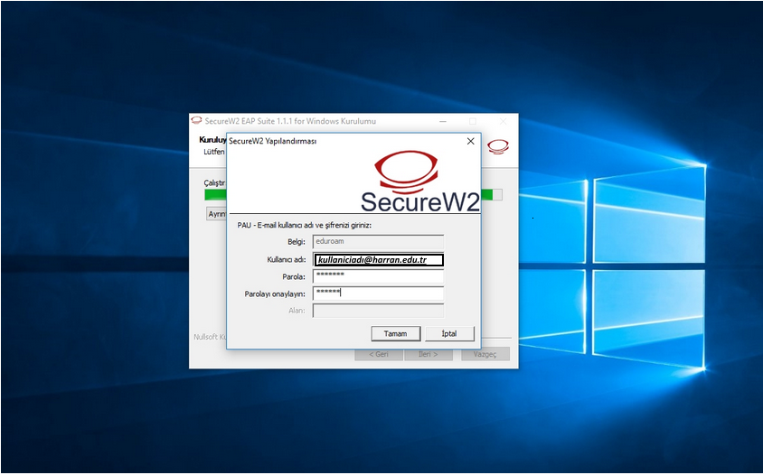

Masaüstünün sağ alt köşesinde bulunan ağ bağlantı simgesi sağ tıklanıp Ağ ve Paylaşım Merkezi’ni Aç menüsüne tıklanır.

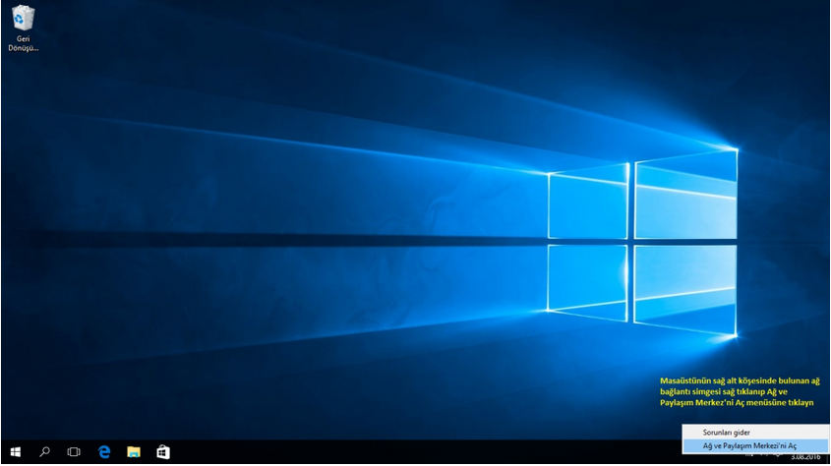

Açılan pencereden Kablosuz ağa el ile bağlan sekmesini tıklayın.
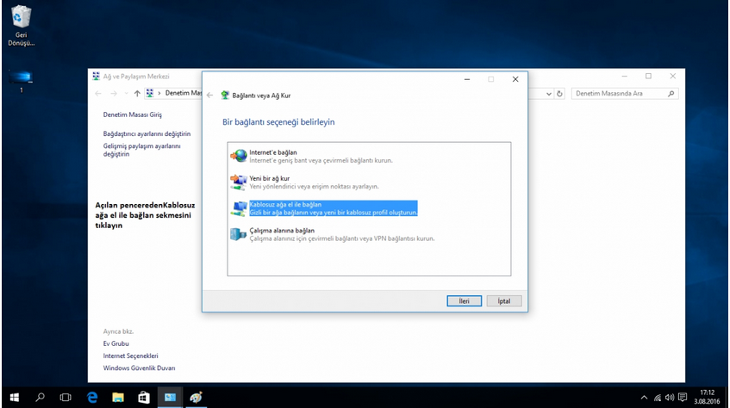

Açılan pencerede Bağlantı ayarlarını değiştir düğmesini tıklayınca yeni bir pencere açılacak. Bu pencereden güvenlik sekmesini tıklayın Ağ kimlik doğrulama yöntemi seçim kutusunu tıklayıp AuthorIDSecureW2 EAP-TTLS seçeneğini seçiniz.
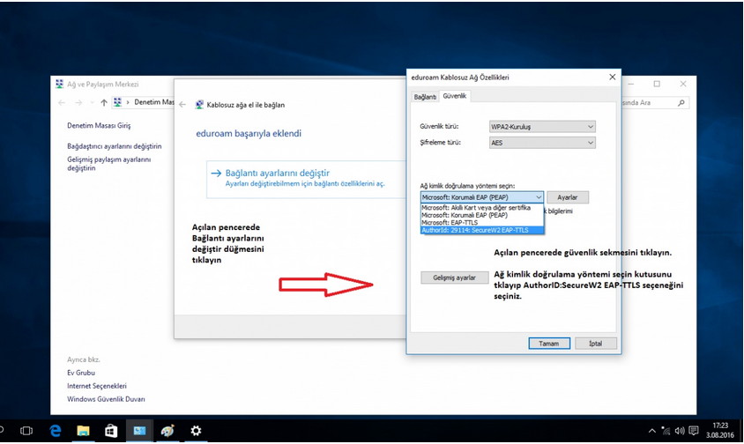

Eduroam Bağlantı Problemleri
Üniversitemiz Kampüs içerisinde Eduroam Bağlantısı kullanmak için dikkat edilmesi gereken hususlar;
- Eduroam Bağlantısında kullanılacak cihazda en güncel işletim sistemi sürümü yüklü olmalı,
- IOS (Iphone-Ipad) işletim sistemine sahip cihazların http://eduroam.harran.edu.tr/tr/iphone-ve-ipad-icin-baglanti-ayarlari/iphone-ve-ipad-icin-baglanti-ayarlari/ adresindeki bağlantı ayarları yapılmalı,
- Anroid işletim sistemine sahip cihazların http://eduroam.harran.edu.tr/tr/android-islemci-telefonlar-icin-baglanti-ayarlari/android-islemci-telefonlar-icin-baglanti-ayarlari/ adresindeki bağlantı ayarları yapılmalı,
- Mac OS X işletim sistemine sahip bilgisayarların http://eduroam.harran.edu.tr/tr/baglanti-ayarlari/mac-os-x/ adresindeki bağlantı ayarlarının yapılmalı,
- Windows 7 işletim sistemine sahip bilgisayarların http://eduroam.harran.edu.tr/tr/baglanti-ayarlari/windows-7/ adresindeki bağlantı ayarlarının yapılmalı,
- Windows 8 işletim sistemine sahip bilgisayarların http://eduroam.harran.edu.tr/tr/windows-8/windows-8-icin-baglanti-ayarlari/ adresindeki bağlantı ayarlarının yapılmalı,
- Windows 10 işletim sistemine sahip bilgisayarların http://eduroam.harran.edu.tr/tr/baglanti-ayarlari/windows-10/ adresindeki bağlantı ayarlarının yapılmalı,
- Eduroam Bağlantısı yapılacak cihazların yukarı uygun olan işletim sistemi konfigurasyon ayarları yapıldıktan sonra gelen kimlik doğrulama sayfasında;
Kullanıcı Adı(Kimlik): ornek@harran.edu.tr
Şifre(Parola) : e-posta şifresi girilmelidir.
Yukarıdaki konfigurasyon ayarları yapılmasına rağmen bağlantı anında "ağa katılamadı veya parola hatalı" uyarısı olması durumunda kullanıcıların, http://office365.harran.edu.tr/ adresinden ornek@harran.edu.tr mail hesaplarının şifrelerini güncelleştirmeleri gerekmektedir.

